**Nama : Majesty Martino Gustavo Tindas**

**NIM : 612018047**

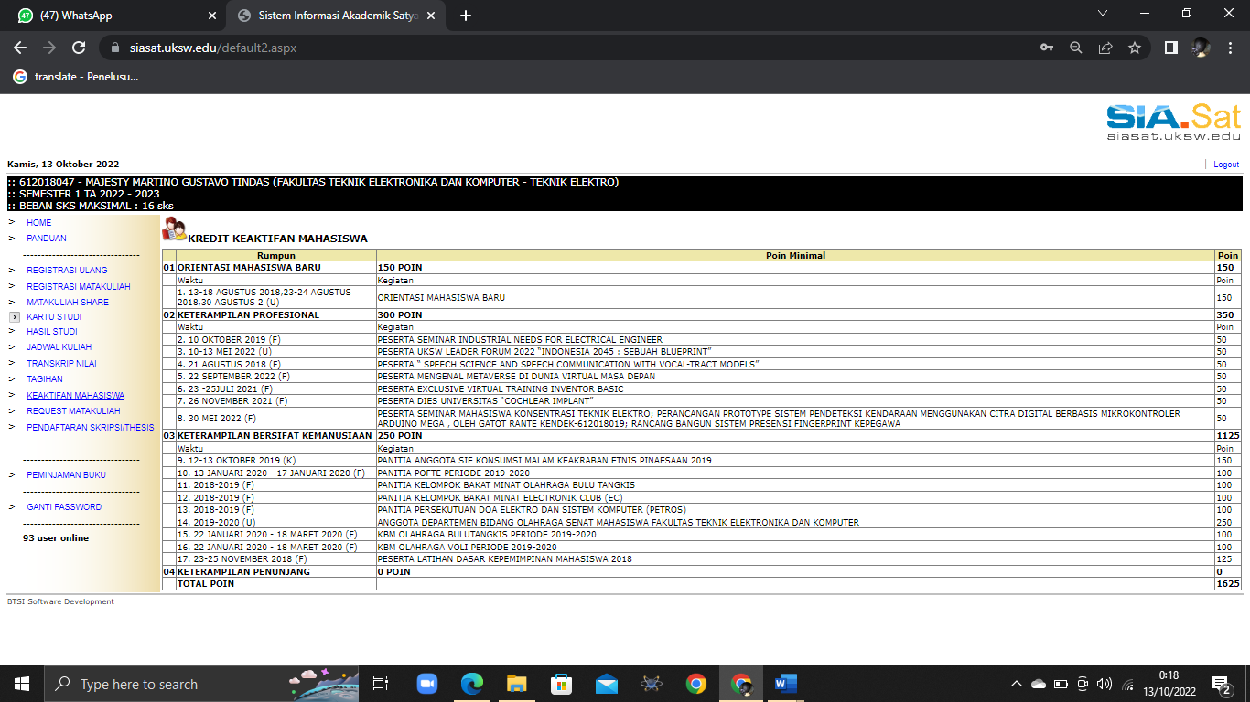

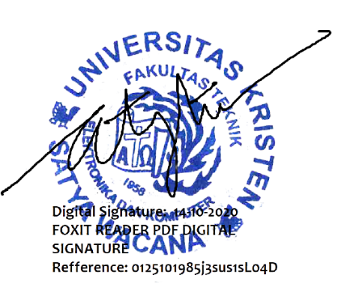Salatiga, 13 Oktoberr 2022

Mengetahui,

Atyanta Nika Rumaksari, M.B.A., M.T

Koordinator Bidang Kemahasiswaan FTEK

Universitaas Kristen Satya Wacana